080506

Le voltigeur

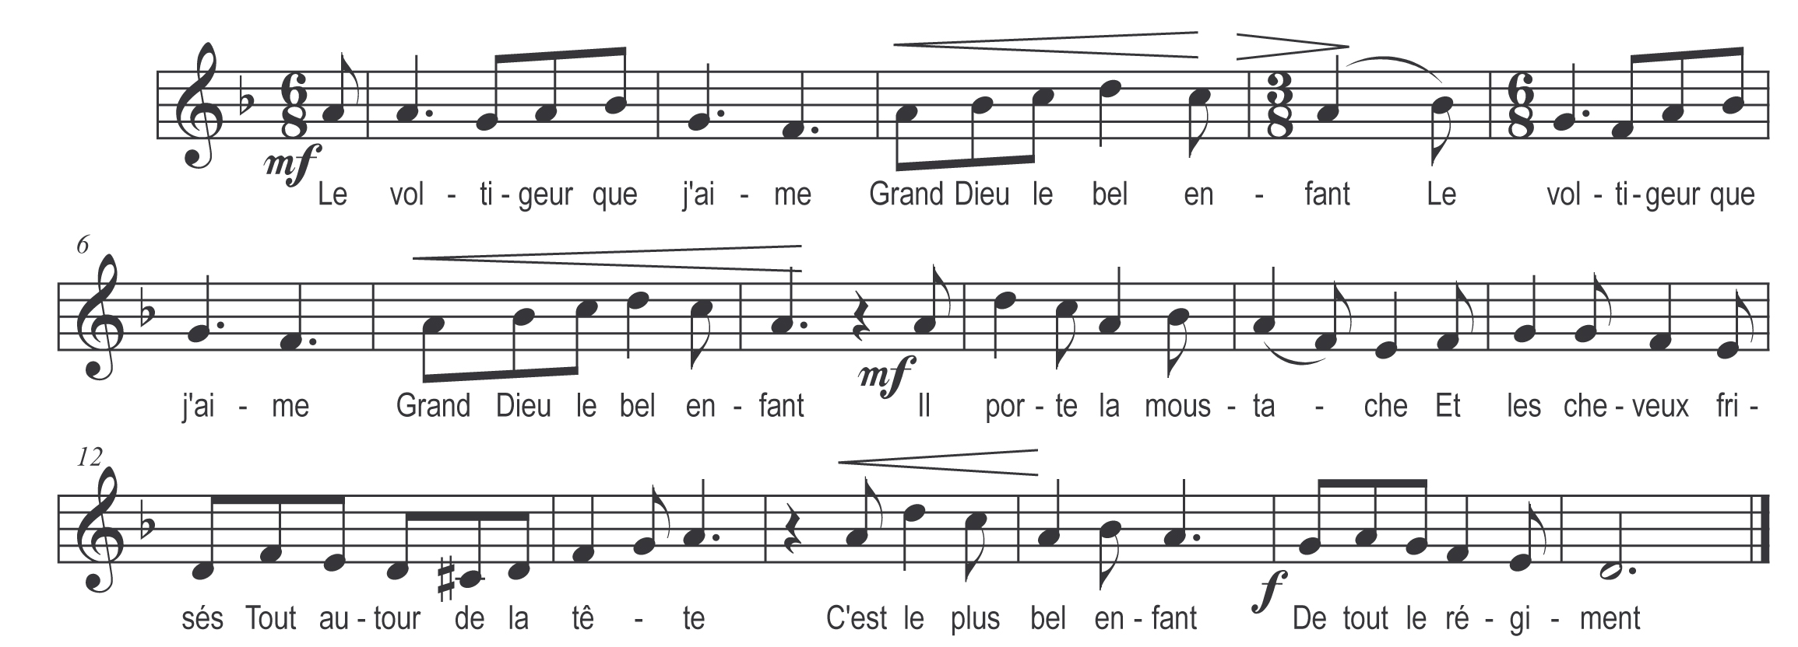

Le voltigeur que j’aime )
Grand Dieu le bel enfant ) bis
Il porte la moustache
Et les cheveux frisés
Tout autour de la tête
C’est le plus bel enfant
De tout le régiment

Que pensez-vous ma fille )
D’aimer ce voltigeur ) bis
C’est un enfant de troupe
Qui vous fera marcher
Tout le long de la route
Il vous fera marcher
Pour aller à l’armée

Je ne crains point la marche )
Avec mon voltigeur ) bis
Il porte-z-une gourde
Pendue-z-à son côté
J’en boirai quelques gouttes
Ça m’fera-t-oublier
La douleur de marcher

Quitte l’habit de fille )
Prend l’habit de soldat ) bis
Marche de ville en ville
S’en va-t-au cabaret
Et avecque l’hôtesse
Rencontre son amant
Et buvant et chantant

Veux-tu tirer au sabre )
Voltigeur valeureux ) bis
A l’ombre sous un âbre
Nous tirerons tous deux
Nous croiserons les sabres
Si tu m’y blesses au cœur
Tu seras le vainqueur

L’ont tiré sous un charme )
Mais au troisième coup ) bis
La bell’ quitte son arme
Et tombe à deux genoux
Pour y rendre son âme
Et c’est son voltigeur
Qu’a-t-été le vainqueur

Rossignolet sauvage )
Messager des amants ) bis
Va-t-en dire à sa mère
Et à tous ses parents
Que leur fille elle est morte
Que c’est son voltigeur
Qu’a-t-été le vainqueur

